ASTRONOMSKO DRUŠTVO
VEGA - Ljubljana [ADV]

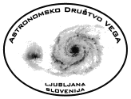

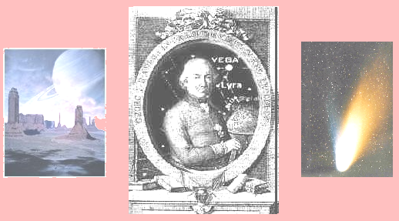

PRIZNANJE - ČASTNI ČLAN

Milica Pribošič

Za izjemno in nesebično donacijo v letu 2004 in požrtvovalno pomoč pri delu Astronomskega društva Vega – Ljubljana.
Hvala gospa Milica!

Ljubljana, 29.04.2004 Predsednik ADV: Zorko Vičar
Tajnik ADV: Peter Mihor

